Moteurs de jeux - Compte Rendu TP1/TP2
Nicolas CELLIER
https://github.com/NicoCellier/Moteurs-de-jeux

TP1

Question 1 :

La classe MainWidget sert à gérer l’affichage de la fenêtre (shaders, textures, dimensions) ainsi que tous les evenements souris qui permettent la rotation.

La classe GeometryEngine sert à gérer le maillage du cube (initialisation et affichage).

Le fichier fshader.glsl sert à gérer les shaders des fragments.

Le fichier vshader.glsl sert à gérer les shaders des vertices.

Question 2 :

void GeometryEngine::initCubeGeometry()

Initialise le cube avec le tableau vertices, qui contient les coordonnées des sommets dans l’espace et les coordonnées des textures dans l’image 2D cube.png, ainsi que le tableau indices, qui contient les indices des sommets de chaque triangle strip du maillage. Ces données sont ensuite stockées dans des VBO (Vertex Buffer Objects).

void GeometryEngine::drawCubeGeometry(QOpenGLShaderProgram *program)

Permet de récupérer les VBO initialisés précedemment dans initCubeGeometry, puis indique à la pipeline OpenGL comment récupérer les données des vertexs ainsi que des textures. Enfin, glDrawElements est appelé pour dessiner le cube.

Question 3 :

initPlaneGeometry() :

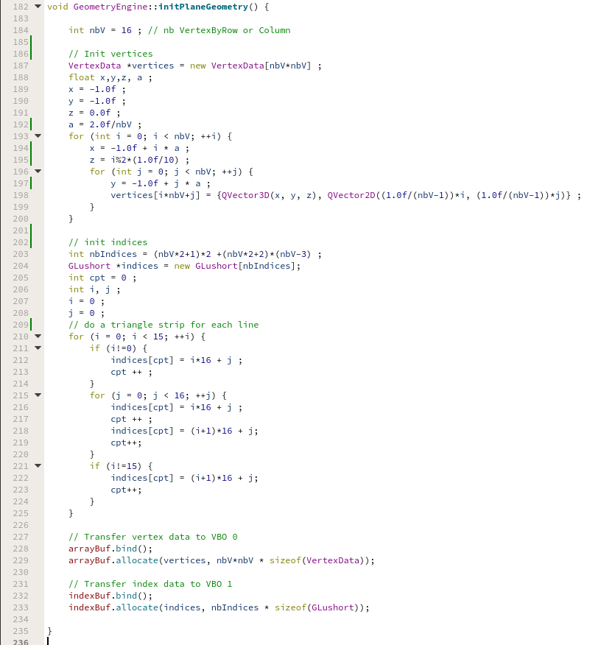

drawPlaneGeometry() :

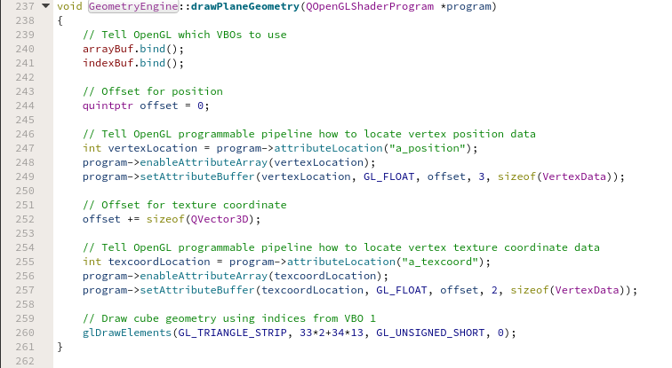

Resultat :

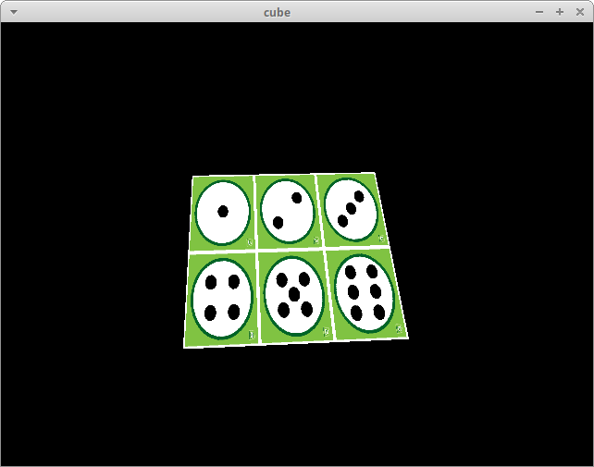

Question 4 :

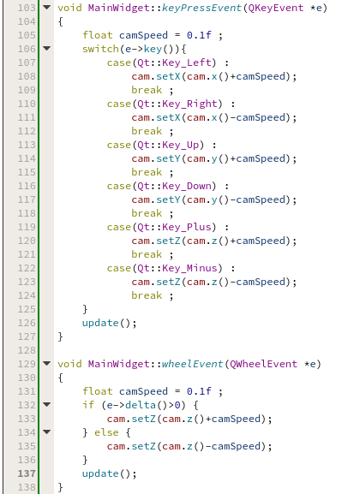

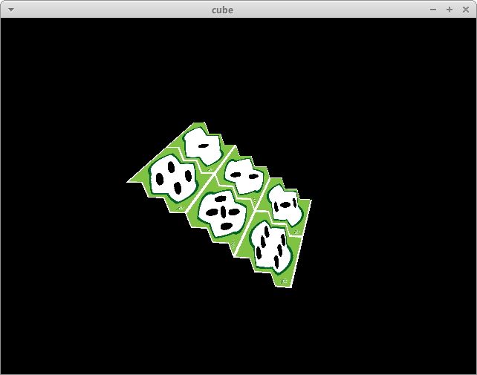

TP2

Question 1 :

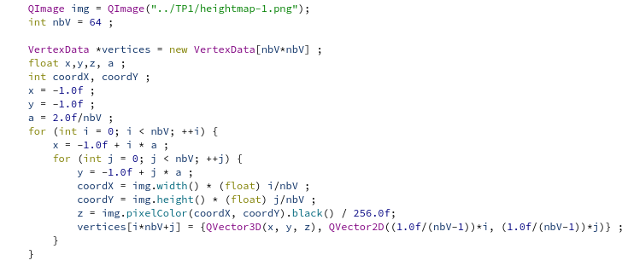
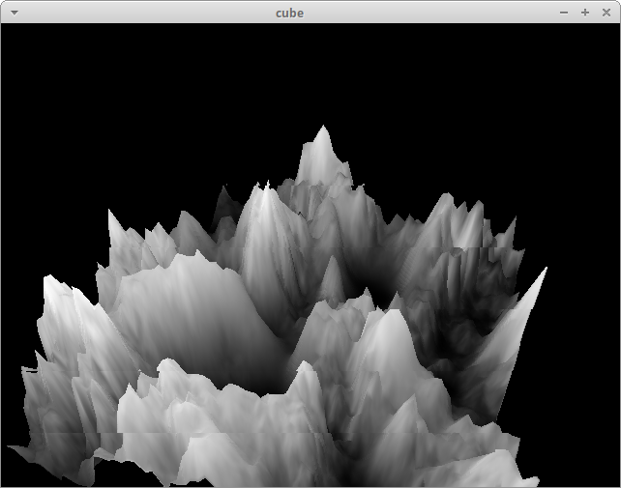
Question 2 :

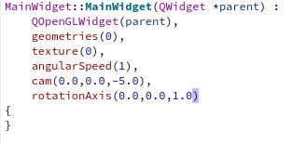

Question 3 :

La mise à jour du terrain est gérée par la fonction update() appelée par QTimer event.

Le QTimer event est, quand à lui, appelé toutes les 12 millisecondes.
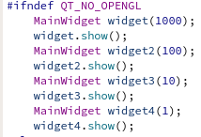

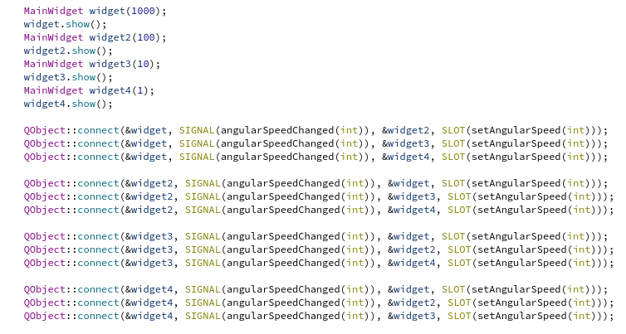
On remarque que la vitesse de rotation diffère en fonction du nombre de fps.
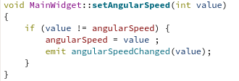

Problèmes rencontrés et solutions trouvées :

J’ai eu du mal à prendre en main le code existant ainsi que les fonctions inhérentes à Qt et avec lesquelles je ne suis pas familier. Cependant, en utilisant la dicumentation en en fouillant bien, j’ai pu trouver des solutions.

